5.A and 5.B – ENGLISH,
25th May – 29th May, 2020
MY HOMETOWN – Moj domači kraj

Hello, dear students, let's begin! 😊
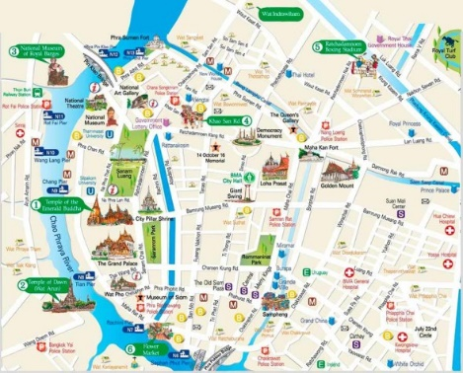
S pomočjo videa na povezavi: https://www.youtube.com/watch?v=riO4sAQ0PKE ponovi izraze za stavbe v mestu. Koliko jih že poznaš? 😊

Odpri učbenik na str. 85 in poslušaj posnetek pri vaji 7. Poslušaj tri otroke, ki opisujejo svoje mesto. Na spletni strani https://my-sails.com/ucenci imaš posnetke 5. enote, ki si jih prenesi na računalnik. Poslušaj posnetek številka 6. Bodi pozoren na izraza: THERE IS in THERE ARE. S tema izrazoma povemo, da nekaj nekje obstaja.
Zapiši si v zvezek, večkrat preberi in si zapomni:
THERE IS, THERE ARE
There is a bookshop in my town. – V mojem mestu je knjigarna.
There isn't a museum in my town. – V mojem mestu ni muzeja.
There are shops in my town. – V mojem mestu so trgovine.
There aren't hotels in my town. – V mojem mestu ni hotelov.

Ko govorimo o eni stavbi, uporabimo THERE IS, ko pa govorimo o dveh ali več stavbah, pa uporabimo THERE ARE.

Sedaj pa poslušaj posnetek št.7 pri vaji 8.a na str. 85. Kako pa vprašamo, ali je neka stavba v mestu? Samo malo obrneš vrstni red in rečeš: IS THERE…? ARE THERE…? Poglej spodnja primera in si ju zapiši v zvezek:

Is there a police station?
Yes, there is.
No, there isn't.

Are there schools?
Yes, there are.
No, there aren't.

S sošolcem/sošolko povadi primere v vaji 8.b (po telefonu, preko messengerja ali vibra…). Sprašuj in odgovarjaj: IS THERE (a post office) in your town? ARE THERE (shops) in your town?
Zapiši v zvezek:
Are there hotels in your town?
Yes, there are.
Is there a zoo in your town?
No, there isn’t.
Is there a police station in your town?
Yes, there is.
Are there hotels in your town?
No, there aren’t.
Are there parks in Zagorje?
Yes, there are.
Is there a cinema in Zagorje? Yes, there is.

Odpri DZ in naredi vajo 6 na str. 84, če pa zmoreš, lahko narediš tudi vajo 7, ki sicer ni obvezna.

Na naslednji strani imaš sliko. Dobro jo poglej. Kaj vse je na njej in česa ni? Pod sliko imaš stavke, dopolni jih. Ne, pozabi, there is uporabiš, če je na sliki ena stvar. There are uporabiš za več stvari. There isn't boš uporabil, če ene stvari ni na sliki. There aren't boš pa uporabil, če več stvari ni na sliki. 😊 Stavke si prepiši v zvezek, lahko pa jih tudi natisneš in prilepiš vse skupaj v zvezek.
Poglej sliko in dopolni stavke, uporabi: THERE IS/THERE ARE/THERE ISN’T/THERE AREN’T
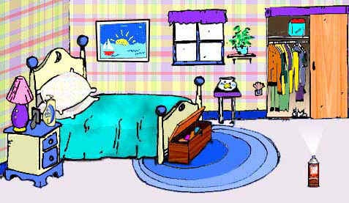

- _______________________ a bed. 11)_________________ cars. (neg)
- _______________________ shoes. 12)________________dog. (negative) (negative)
- ________________________ a girl. (negative)
- _________________________ a lamp.
- ________________________ balls. (negative)
- _________________________ a computer. (negative)
- _________________________ a window.
- _________________________ a toy box.
- _________________________ toys.
- ________________________ chairs. (negative)
Na naslednji strani imaš rešitve vaj, preveri, če si pravilno rešil naloge.

This is it for this week! WELL DONE! You're doing great!

Have a fabulous week and stay healthy!

Your English teacher Tina

Rešitve vaj v DZ:
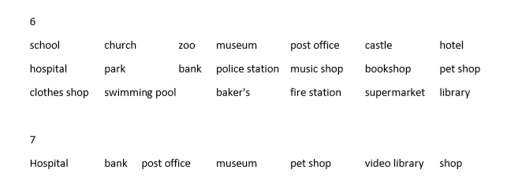
Rešitve vaje v zvezku oz. na delovnem listu:

- THERE IS a bed. 11)THEREAREN’T cars. (neg)
- THERE AREN’T shoes. 12) THERE ISN’T a dog. (negative) (negative)
- THERE ISN’T a girl. (negative)
- THERE IS a lamp.
- THERE AREN’T balls. (negative)
- THERE ISN’T a computer. (negative)
- THERE IS a window.
- THERE IS a toy box.
- THERE ARE toys.
- THERE AREN’T chairs. (negative)

